ΣΥΛΛΟΓΟΣ Εκπαιδευτικών Π.Ε. ΑΝ. Αττικής «Ο ΣΩΚΡΑΤΗΣ» | Αχαρνές :20/02/ 2024
Kάχι Καχιασβίλι 6 Ολυμπιακο χωριό Αχαρνές Πληροφορίες : Παπαγιαννόπουλος Αποστόλης Τηλέφωνο : 6978896216 http://syllogos-socratis.gr/ mail: sokratis.syllogos@gmail.com Face book: Σύλλογος Εκπαιδευτικών ΠΕ «Ο Σωκράτης» YouTube: ΣΥΛΛΟΓΟΣ ΣΩΚΡΑΤΗΣ | Προς: Εκπαιδευτικούς, Μ.Μ.Ε.

ΕΚΔΡΟΜΗ ΤΟΥ ΣΥΛΛΟΓΟΥ ΜΑΣ «Ο ΣΩΚΡΑΤΗΣ» στη ΝΟΤΙΑ ΙΤΑΛΙΑ (καλοκαίρι 2024)
Συνάδελφοι
Μετά από ένα μεγάλο χρονικό διάστημα επανερχόμαστε και διοργανώνουμε ξανά την καλοκαιρινή εκδρομή του Συλλόγου μας. Θα πραγματοποιηθεί στα τέλη Ιουνίου με αρχές Ιουλίου και ο προορισμός της επταήμερης εκδρομής μας θα είναι η Νότια Ιταλία.
Το κόστος συμμετοχής είναι 540 ευρώ το άτομο (με επιβάρυνση μονόκλινου 180 ευρώ)
ΠΕΡΙΛΑΜΒΑΝΟΝΤΑΙ:
• Μεταφορές, περιηγήσεις με κλιματιζόμενο πολυτελές πούλμαν καθ’ όλη τη διάρκεια της εκδρομής.
• 4 (τέσσερις) διανυκτερεύσεις σε ξενοδοχείο με πρωινό και 2 (δύο) διανυκτερεύσεις εν πλω σε 4κλινες καμπίνες.
ΣΗΜΕΙΩΣΗ: Στις τιμές μας δεν περιλαμβάνονται οι φόροι διαμονής πόλεων, περίπου 1 έως 2 ευρώ την ημέρα για 4 ημέρες ( είσοδοι σε μουσεία και αρχαιολογικούς χώρους).
ΤΗΛΕΦΩΝΟ ΚΡΑΤΗΣΕΩΝ / ΠΡΟΤΕΡΑΙΟΤΗΤΑΣ : Αποστόλης Παπαγιαννόπουλος 6978896216
Η προκαταβολή που έχει οριστεί από το πρακτορείο για να προχωρήσει στις κρατήσεις των ακτοπλοϊκών εισιτηρίων και των δωματίων στο ξενοδοχείο ανέρχεται στα 100 ευρώ και πρέπει να καταβληθεί μέχρι τη Δευτέρα 4/3.  Η συνεννόηση για την προκαταβολή θα γίνει με το ταξιδιωτικό γραφείο (κ. Μπουγάς Παναγιώτης), ενώ προηγείται η κράτηση στον πρόεδρο του Συλλόγου Αποστόλη Παπαγιαννόπουλο.  Σας επισυνάπτουμε το πρόγραμμα που μας ετοίμασε το πρακτορείο Sergiani Travel και ο συνεργάτης του κ. Μπουγάς Παναγιώτης, το οποίο θα διαμορφωθεί στην τελική του μορφή πριν την αναχώρηση του γκρουπ. | 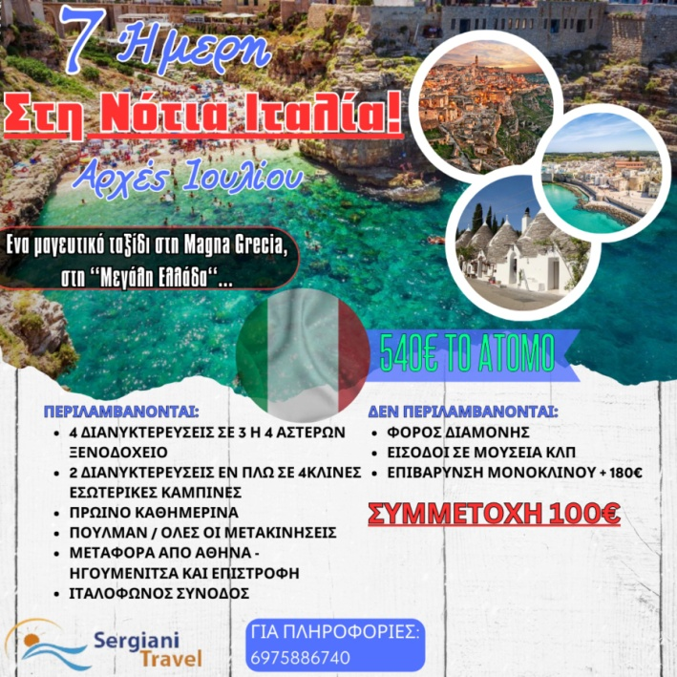  ΔΗΛΩΣΤΕ ΑΜΕΣΑ ΤΗ ΣΥΜΜΕΤΟΧΗ ΣΑΣ - ΘΕΣΕΙΣ ΠΕΡΙΟΡΙΣΜΕΝΕΣ!!!
Το τελικό πρόγραμμα επισκέψεων στις πόλεις (μουσεία, αρχαιολογικούς χώρους, κέντρα διασκέδασης) θα συνδιαμορφωθεί με τους εκδρομείς.

Για το Δ.Σ.
Ο ΠΡΟΕΔΡΟΣ H ΓΡΑΜΜΑΤΕΑΣ
ΑΠΟΣΤΟΛΗΣ ΠΑΠΑΓΙΑΝΝΟΠΟΥΛΟΣ ΔΕΣΠΟΙΝΑ ΧΟΥΤΑ

